**Como agregar campos al reporte de lista de precios.**

**1.- Entrar al menú Reporte /listado de catálogos/ productos/ lista de precios**

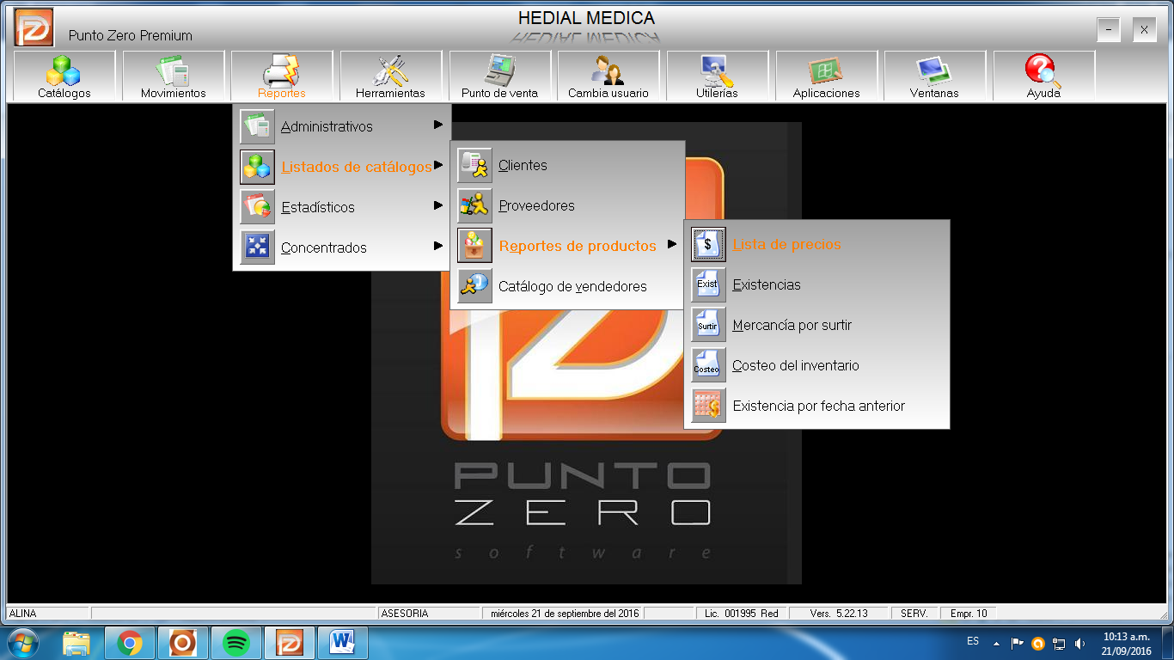

**2.- Al botón “procesar “dar clic derecho.**

**2.1 Aceptar LA VENTANA de usted está intentando modificar este formato**

**2.2 cancelar la venta de registro rápido de crystal**

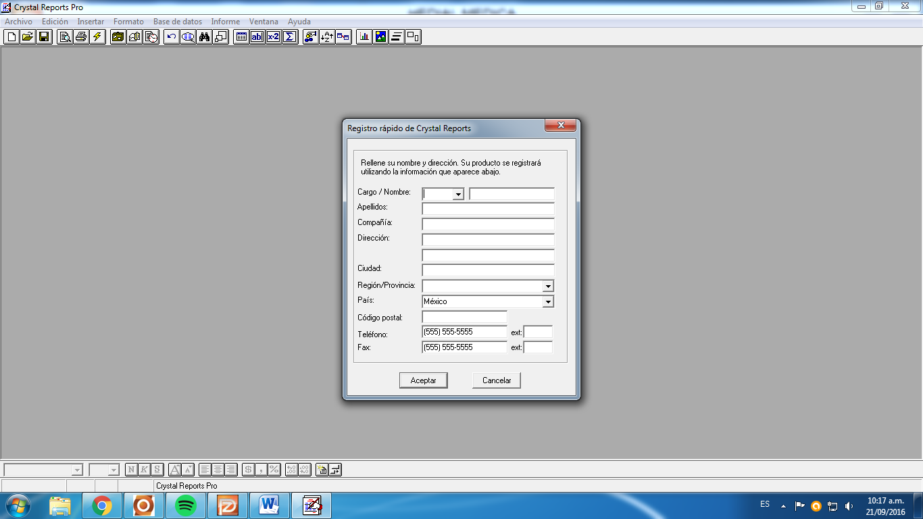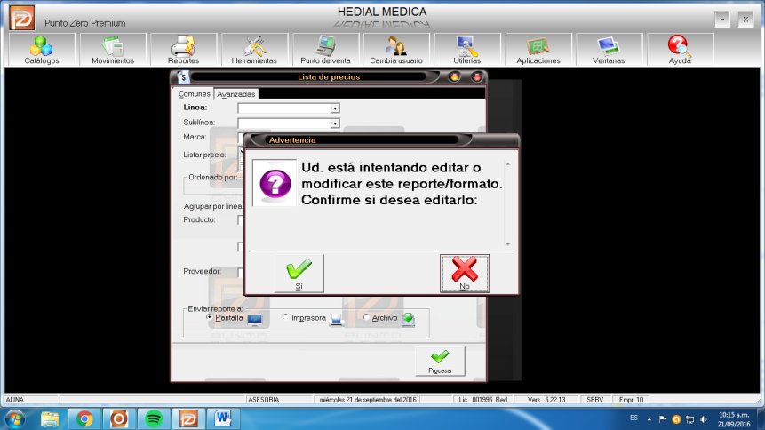

3.- Una vez que estamos en el formato debemos hacer un espacio en la parte de “Detalles “para agregar el campo de clave alterna.

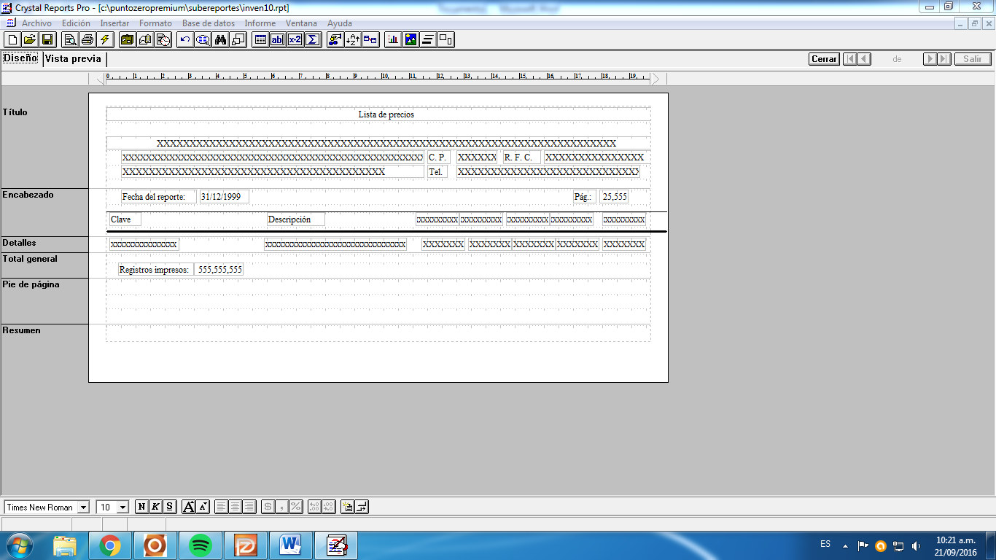

4.- En el menú de “Insertar” /campo de base de datos/ buscamos Claves alternas y damos doble clic sobe “ clavealterna. En el cursor va traer arrastrando el campo el cual debe ser colocado en el espacio de detalles que anterior mente realizamos.

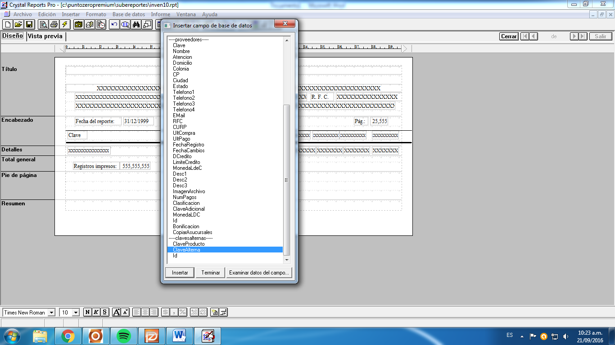

5.- Grabamos los cambios y solicitamos nuestro reporte en pantalla para después poderlo exportar a Excel.